高青县住房和城乡建设局
2023年政府信息公开工作年度报告

本报告根据《中华人民共和国政府信息公开条例》（国务院令第711号，以下简称《条例》）和《国务院办公厅政府信息与政务公开办公室关于印发<中华人民共和国政府信息公开工作年度报告格式>的通知》（国办公开办函〔2021〕30号）相关要求编制。报告全文分总体情况、主动公开政府信息情况、收到和处理政府信息公开申请情况、政府信息公开行政复议和行政诉讼情况、存在的主要问题及改进情况、其他需要报告的事项六个部分。
报告中所列数据统计期限自2023年1月1日始，至2023年12月31日止。报告电子版可在高青县人民政府门户网站（www.gaoqing.gov.cn）查阅和下载。如对报告内容有疑问，请与高青县住房和城乡建设局办公室联系（地址：山东省淄博市高青县高苑路30号；邮编：256300；电话：0533-6962070；邮箱：gqxjsj@zb.shandong.cn）。
一、总体情况
2023年，高青县住房和城乡建设局坚持以习近平新时代中国特色社会主义思想为指导，紧紧围绕国家和省市县关于推进政务公开工作部署，加强政府信息公开的力度和时效，着力提升公开质量，全面推进政务公开工作。
（一）主动公开
按照“以公开为常态，不公开为例外”的要求，常态化做好政府信息主动公开，强化问题自查，提高信息公开“含金量”。加强重大项目、重大决策等重点领域信息公开；深入推进公共企事业单位信息公开规范化，做好2家供热企业、1家供气企业信息公开。2023年累计公开信息200余条，与上年度基本持平，其中通过政府网站公开信息100余条，通过政务新媒体和其他方式公开信息100余条。加强政策解读力度，发布解读材料2篇。
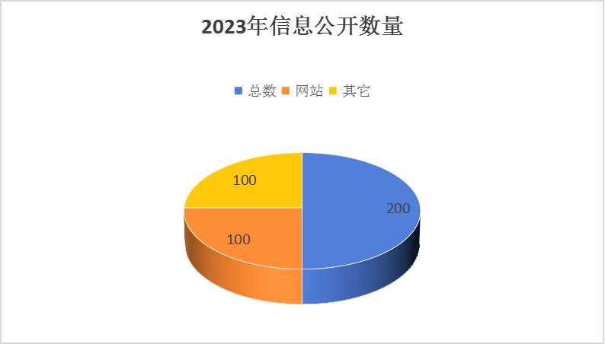
（二）依申请公开
依法依规做好政府信息公开申请办理，加强科室间协作，实行疑难问题会商机制，提高依申请办理质量。2023年共收到政府信息公开申请6件，比上年度减少15件，申请内容主要涉及商品房销售、老旧小区改造等领域。作出政府信息公开申请答复7件（含上年结转1件），其中予以公开1件、部分公开3件、无法提供3件。未因政府信息公开被申请行政复议、提起行政诉讼。
（三）政府信息管理
加强政府信息全生命周期管理，按照“谁审核、谁负责”“先审核、后公开”的原则，做好信息制作、流转、公开、失效各环节审核，对拟公开的信息经分管负责人审核无误后予以公开，对失效信息及时做好有效性标注。严格信息公开保密审查，由单位负责保密工作的专人审核，确保不发生因信息公开出现的泄密事件。
（四）政府信息公开平台建设
做好政务新媒体平台建设，“高青住建”微信公众号开设“便民查询”栏目，公开高频办理事项的办事指南等信息。持续做好政府网站信息公开第一平台建设，开设“政府会议”栏目，进一步拓展信息公开内容，及时发布住建领域相关信息，方便群众查阅，提高群众知晓率。
（五）监督保障
政务公开领导小组统筹推进政务公开工作，召开2次政务公开专题会议，研究部署重点任务。各科室明确1名工作人员负责政务公开工作。坚持将培训作为做好政务公开工作的抓手，组织开展培训1次，提高了工作人员业务水平。

二、主动公开政府信息情况
第二十条第（一）项
信息内容 | 本年制发件数 | 本年废止件数 | 现行有效件数
规章 | 0 | 0 | 0
行政规范性文件 | 0 | 0 | 0
第二十条第（五）项
信息内容 | 本年处理决定数量
行政许可 | 0
第二十条第（六）项
信息内容 | 本年处理决定数量
行政处罚 | 40
行政强制 | 0
第二十条第（八）项
信息内容 | 本年收费金额（单位：万元）
行政事业性收费 | 0

三、收到和处理政府信息公开申请情况
（本列数据的勾稽关系为：第一项加第二项之和，等于第三项加第四项之和） |  |  | 申请人情况
 |  |  | 自然人 | 法人或其他组织 |  |  |  |  | 总计
 |  |  |  | 商业  企业 | 科研  机构 | 社会公益组织 | 法律服务机构 | 其他
一、本年新收政府信息公开申请数量 |  |  | 6 | 0 | 0 | 0 | 0 | 0 | 6
二、上年结转政府信息公开申请数量 |  |  | 1 | 0 | 0 | 0 | 0 | 0 | 1
三、本年度办理结果 | （一）予以公开 |  | 1 | 0 | 0 | 0 | 0 | 0 | 1
 | （二）部分公开（区分处理的，只计这一情形，不计其他情形） |  | 3 | 0 | 0 | 0 | 0 | 0 | 3
 | （三）不予公开 | 1.属于国家秘密 | 0 | 0 | 0 | 0 | 0 | 0 | 0
 |  | 2.其他法律行政法规禁止公开 | 0 | 0 | 0 | 0 | 0 | 0 | 0
 |  | 3.危及“三安全一稳定” | 0 | 0 | 0 | 0 | 0 | 0 | 0
 |  | 4.保护第三方合法权益 | 0 | 0 | 0 | 0 | 0 | 0 | 0
 |  | 5.属于三类内部事务信息 | 0 | 0 | 0 | 0 | 0 | 0 | 0
 |  | 6.属于四类过程性信息 | 0 | 0 | 0 | 0 | 0 | 0 | 0
 |  | 7.属于行政执法案卷 | 0 | 0 | 0 | 0 | 0 | 0 | 0
 |  | 8.属于行政查询事项 | 0 | 0 | 0 | 0 | 0 | 0 | 0
 | （四）无法提供 | 1.本机关不掌握相关政府信息 | 2 | 0 | 0 | 0 | 0 | 0 | 2
 |  | 2.没有现成信息需要另行制作 | 1 | 0 | 0 | 0 | 0 | 0 | 1
 |  | 3.补正后申请内容仍不明确 | 0 | 0 | 0 | 0 | 0 | 0 | 0
 | （五）不予处理 | 1.信访举报投诉类申请 | 0 | 0 | 0 | 0 | 0 | 0 | 0
 |  | 2.重复申请 | 0 | 0 | 0 | 0 | 0 | 0 | 0
 |  | 3.要求提供公开出版物 | 0 | 0 | 0 | 0 | 0 | 0 | 0
 |  | 4.无正当理由大量反复申请 | 0 | 0 | 0 | 0 | 0 | 0 | 0
 |  | 5.要求行政机关确认或重新出具已获取信息 | 0 | 0 | 0 | 0 | 0 | 0 | 0
 | （六）其他处理 | 1.申请人无正当理由逾期不补正、行政机关不再处理其政府信息公开申请 | 0 | 0 | 0 | 0 | 0 | 0 | 0
 |  | 2.申请人逾期未按收费通知要求缴纳费用、行政机关不再处理其政府信息公开申请 | 0 | 0 | 0 | 0 | 0 | 0 | 0
 |  | 3.其他 | 0 | 0 | 0 | 0 | 0 | 0 | 0
 | （七）总计 |  | 7 | 0 | 0 | 0 | 0 | 0 | 7
四、结转下年度继续办理 |  |  | 0 | 0 | 0 | 0 | 0 | 0 | 0

四、政府信息公开行政复议、行政诉讼情况
行政复议 |  |  |  |  | 行政诉讼
结果维持 | 结果  纠正 | 其他  结果 | 尚未  审结 | 总计 | 未经复议直接起诉 |  |  |  |  | 复议后起诉
 |  |  |  |  | 结果  维持 | 结果  纠正 | 其他  结果 | 尚未  审结 | 总计 | 结果  维持 | 结果  纠正 | 其他  结果 | 尚未  审结 | 总计
0 | 0 | 0 | 0 | 0 | 0 | 0 | 0 | 0 | 0 | 0 | 0 | 0 | 0 | 0
五、存在的主要问题及改进情况
（一）存在问题
一是政务公开工作中对相关业务科室的督促指导力度不够，还需进一步加强。
二是政务公开工作长效机制有待完善，部分领域信息在某一段时间集中公开，没有将工作做在日常，将任务落实到平时，存在集中搞突击的问题。
（二）改进情况
一是加大督促指导力度，通过办公室检查、科室自查等形式，检查信息公开情况，督促各科室、下属企事业单位及时、全面、依法公开各类信息。共开展政务公开问题巡检3次，指导业务科室整改问题20余处。
二是健全政务公开工作长效机制，明确分管负责人和各科室职责，制定常态化任务清单，将任务分解到具体科室、具体人员，逐项明确公开内容和时限要求。重点建设项目、建议提案办理、双随机一公开等栏目均按照规定时限公开了信息。
六、其他需要报告的事项
（一）政府信息公开信息处理费收取情况
根据《国务院办公厅关于印发<政府信息公开信息处理费管理办法>的通知》（国办函〔2020〕109号）和《山东省人民政府办公厅关于做好政府信息公开信息处理费管理工作有关事项的通知》（鲁政办字〔2020〕179号）规定，2023年本机关依申请公开政府信息未收取任何费用。
（二）落实上级年度政务公开工作要点情况
根据《2023年山东省政务公开工作要点》《2023年淄博市政务公开工作方案》《2023年高青县政务公开工作方案》，制定了《高青县住房和城乡建设局2023年政务公开工作方案》，明确了重点任务、工作标准和完成时限。进一步完善机构职能信息，做好机关简介、领导信息、机构设置、直属单位或下属机构等信息的完善工作，发布信息16条，发布2件政策文件，并做好政策文件解读工作，同时做好住建领域信息的公开工作，做好双随机一公开、市场监管、重大项目招投标、监管、验收等信息20余条。
（三）人大代表建议和政协提案办理结果公开情况
2023年本机关共承办县十八届人大二次会议建议7件，承办县政协十五届二次会议提案9件，办复率均为100%。除涉及国家秘密、工作秘密的，所有建议提案办理复文或摘要以及办理总体情况均在县政府门户网站建议提案办理专题中予以公开。
（四）政务公开工作创新情况
多渠道拓展信息公开平台，畅通公开路径，拓宽公开广度，结合微信公众号，深化公开工作，做到第一时间、更多维度推送公开信息，形成良性互动，助力完善政务公开体系化建设，倾听群众诉求、解决群众问题、化解群众烦忧。
（五）有关数据统计说明
1.报告中所列数据可能因四舍五入原因与数据直接相加之和存在尾数差异。
2.行政许可数量、行政处罚和行政强制数量，包括已公开和依法未公开的全部处理决定。
3.行政复议机关作为共同被告的行政诉讼案件，只计算原行为主体的案件数量，不计算行政复议机关的案件数量。

